
Народные дружины муниципального образования
«Муринское городское поселение»
Всеволожского муниципального района
Ленинградской области
Адрес администрации | 188662, Ленинградская область, Всеволожский район, г.Мурино, ул.Оборонная, д.32А
Контактное лицо в администрации | Главный специалист отдела территориальной безопасности администрации Марков Олег Глебович.  тел.: 8 (812) 309-78-12 доб. 223;  Адрес электронной почты: security@mo-murino.ru
Народные дружины, зарегистрированные на территории поселения | Добровольная народная дружина Муринского городского поселения «Русич»  Командир ДНД: Смирнов Максим Андреевич,  тел.: +7 (999) 239-39-41
Народные дружины, зарегистрированные на территории поселения | Местная общественная организация добровольная народная дружина «Муринский патруль» и Местная общественная организация добровольная народная дружина «Западный дозор» в настоящее время деятельность по охране общественного порядка на территории поселения не осуществляют.
Нормативно-правовая база деятельности народных дружин в Ленинградской области | - Федеральный закон от 02.04.2014 № 44-ФЗ «Об участии граждан в охране общественного порядка».  Законы Ленинградской области:  - от 15.04.2015 № 38-03 «Об участии граждан в охране общественного порядка на территории Ленинградской области»;  - от 28.11.2016 № 88-оз «О внесении изменений в областной закон «Об участии граждан в охране общественного порядка на территории Ленинградской области».  постановления Правительства Ленинградской области:  - от 13.11.2015 № 423 «О мерах по реализации отдельных положений областного закона «Об участии граждан в охране общественного порядка на территории Ленинградской области».  - от 03.04.2017 № 93 «Об утверждении порядка осуществления личного страхования народных дружинников на период их участия, проводимых органами внутренних дел (полицией) или иными правоохранительными органами и мероприятиях по охране общественного порядка на территории Ленинградской области».  - от 17.03.2017 № 63 «Об утверждении порядка проведения ежегодных конкурсов: «Лучшая народная дружина Ленинградской области» и «Лучший народный дружинник Ленинградской области».  - от 12.05.2015 № 157 «О внесении изменений в положение о Комитете правопорядка и безопасности Ленинградской области, утвержденной Постановлением Правительства Ленинградской области от 30.07.2014 №275».  распоряжения Правительства Ленинградской области:  - от 30.12.2015 № 608-р «О штабе народных дружин Ленинградской области».  - от 09.10.2015 № 415 «О размещении в информационно-коммуникационной сети Интернет и средствах массовой информации общедоступной информации в целях содействия гражданам, участвующим в поиске лиц, пропавших без вести».  В целях реализации положений Федерального закона от 02.04.2014 № 44-ФЗ «Об участии граждан в охране общественного порядка», в части взаимодействия территориальных органов МВД России на районном уровне и органов государственной власти Ленинградской области, в ГУ МВД России по г. Санкт-Петербургу и Ленинградской области» разработаны и введены в действие следующие нормативные акты:  - приказ ГУ МВД России от 30.07.2014 № 539 «Об организации деятельности по формированию и ведению региональных реестров народных дружин и общественных объединений правоохранительной направленности в ГУ МВД России по г. Санкт-Петербургу и Ленинградской области»;  - приказ ГУ МВД России от 09.04.2020 № 197 «О внесении изменений в приказ ГУ МВД России по г. Санкт-Петербургу и Ленинградской области от 27.06.2017 № 339 «О некоторых вопросах организации работы с гражданами, участвующими в охране общественного порядка».  - приказ ГУ МВД России от 23.12.2024 № 707 «О некоторых вопросах организации работы с гражданами, участвующими в охране общественного порядка».

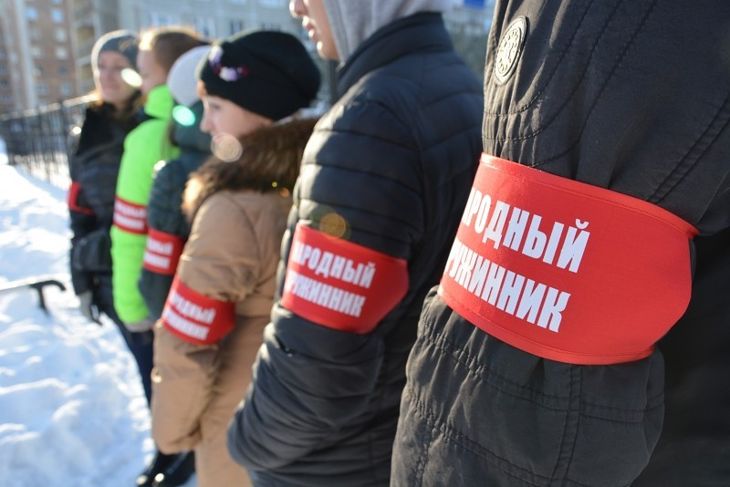

Требования к народным дружинникам
Статья 14 Федерального закона от 02.04.2014 № 44-ФЗ «Об участии граждан в охране общественного порядка»
Членами народной дружины могут быть граждане Российской Федерации, достигшие 18 лет, которые изъявили желание принять участие в работе народной дружины.
В народные дружины не могут быть приняты граждане:
1) имеющие неснятую или непогашенную судимость;
2) в отношении которых осуществляется уголовное преследование;
3) ранее осужденные за умышленные преступления;
4) включенные в перечень организаций и физических лиц, в отношении которых имеются сведения об их причастности к экстремистской деятельности или терроризму, в соответствии с Федеральным законом от 7 августа 2001 года N 115-ФЗ "О противодействии легализации (отмыванию) доходов, полученных преступным путем, и финансированию терроризма";
5) в отношении которых вступившим в законную силу решением суда установлено, что в их действиях содержатся признаки экстремистской деятельности;
6) страдающие психическими расстройствами, больные наркоманией или алкоголизмом;
7) признанные недееспособными или ограниченно дееспособными по решению суда, вступившему в законную силу;
8) подвергнутые неоднократно в течение года, предшествовавшего дню принятия в народную дружину, в судебном порядке административному наказанию за совершенные административные правонарушения;
9) имеющие гражданство (подданство) иностранного государства.

Рекомендации дружиннику

Для участия в охране общественного порядка, народному дружиннику необходимо прибыть в соответствии с графиком, утвержденным начальником территориального органа МВД России на районном уровне, прибыть в дежурную часть территориального органа для прохождения инструктажа. В соответствии с Порядком подготовки народных дружинников к действиям в условиях, связанных с применением физической силы, и по оказанию первой помощи, утвержденным приказом МВД России от 18.08.2014 № 696 «Вопросы подготовки народных дружинников к действиям в условиях, связанных с применением физической силы, и по оказанию первой помощи», на инструктаже народные дружинники должны иметь при себе удостоверение народного дружинника, быть одетыми в форменную одежду и (или) иметь отличительную символику народного дружинника, иметь опрятный внешний вид.
Инструктажи народных дружинников проводятся должностными лицами территориального органа с обязательным участием оперативного дежурного по территориальному органу МВД России на районном уровне. К участию в инструктажах привлекаются руководители и наиболее опытные сотрудники подразделений полиции, осуществляющих охрану общественного порядка и оперативно-розыскную деятельность.
По окончании инструктажа, народному дружиннику необходимо поставить подпись в журнале учета выходов представителей народных дружин, участвующих в охране общественного порядка, на дежурство и сделать отметку о времени заступления на дежурство.
В соответствии со статьей 17 Федерального закона от 02.04.2014
№ 44-ФЗ «Об участии граждан в охране общественного порядка» народные дружинники при участии в охране общественного порядка имеют право:
1) требовать от граждан и должностных лиц прекратить противоправные деяния;
2) принимать меры по охране места происшествия, а также по обеспечению сохранности вещественных доказательств совершения правонарушения с последующей передачей их сотрудникам полиции;
3) оказывать содействие полиции при выполнении возложенных на нее Федеральным законом от 7 февраля 2011 года № 3-ФЗ «О полиции» обязанностей в сфере охраны общественного порядка;
4) применять физическую силу в случаях и порядке, предусмотренных настоящим Федеральным законом;
5) осуществлять иные права, предусмотренные настоящим Федеральным законом, другими федеральными законами.
В соответствии с частью 2 указанной статьи, народные дружинники вправе отказаться от исполнения возложенных на них обязанностей в случае, если имеются достаточные основания полагать, что их жизнь и здоровье могут подвергнуться опасности.
В соответствии со статьей 18 Федерального закона от 02.04.2014
№ 44-ФЗ «Об участии граждан в охране общественного порядка» народные дружинники при участии в охране общественного порядка обязаны:
1) знать и соблюдать требования законодательных и иных нормативных правовых актов в сфере охраны общественного порядка;
2) при объявлении сбора народной дружины прибывать к месту сбора в установленном порядке;
3) соблюдать права и законные интересы граждан, общественных объединений, религиозных и иных организаций;
4) принимать меры по предотвращению и пресечению правонарушений;
5) выполнять требования уполномоченных сотрудников органов внутренних дел (полиции) и иных правоохранительных органов, не противоречащие законодательству Российской Федерации;
6) оказывать первую помощь гражданам при несчастных случаях, травмах, отравлениях и других состояниях и заболеваниях, угрожающих их жизни и здоровью, при наличии соответствующей подготовки и (или) навыков;
7) иметь при себе и предъявлять гражданам, к которым обращено требование о прекращении противоправного деяния, удостоверение установленного образца.
В соответствии с частью 2 указанной статьи, народные дружинники могут привлекаться к участию в охране общественного порядка в их рабочее или учебное время с согласия руководителя организации по месту их работы или учебы.
Народным дружинникам не рекомендуется осуществлять охрану общественного порядка без сотрудника полиции.
Во время охраны общественного порядка народным дружинникам запрещено подменять полномочий органов внутренних дел (полиции), иных правоохранительных органов, органов государственной власти и органов местного самоуправления (выдавать себя за сотрудников полиции, либо иных правоохранительных органов).
В случае возникновения нештатных ситуаций (оказание неповиновения законным требованиям народного дружинника, оказание сопротивления) во время дежурства по охране общественного порядка народному дружиннику рекомендуется свести к минимуму применение физической силы и по возможности сообщить о совершении противоправных действий сотруднику полиции, после чего оказывать ему содействие в пресечении противоправных действий, а также фиксации совершения правонарушения (осуществление фото-видео съемки, помощь в обеспечении сохранности следов совершения правонарушения и иных вещественных доказательств).
По окончании дежурства, народному дружиннику необходимо прибыть в дежурную часть территориального органа для того, чтобы поставить подпись в журнале учета выходов представителей народных дружин, участвующих в охране общественного порядка, на дежурство и сделать отметку о времени окончания дежурства.

Далее –«Территориальный орган».

